4_Extraccion_de_Caracteristicas

En este gráfico podemos observar que quien más encuestas realizó fue Salomón Abdala.

En este gráfico se puede observar que los días con más encuestas fueron los intermedios

En este caso podemos observar que los negocios de comida son los más comunes

Aquí se evidencia que son pocos los negocios que tienen barreras

Aquí se observa que la mayoría mantiene sus productos en el interior de su local

En este gráfico se demuestra que la mayoría de productos no son frescos

En el gráfico se muestra que existen muchas variables de los dispositivos implementados en los negocios

En este gráfico se muestra que no ocurrió casi ningún cambio en la mayoría de los negocios.

Aquí se evidencia que casi todos los salarios continuaron igual desde el año pasado

El gráfico muestra que la mayoría hace revisión de finanzas cada mes

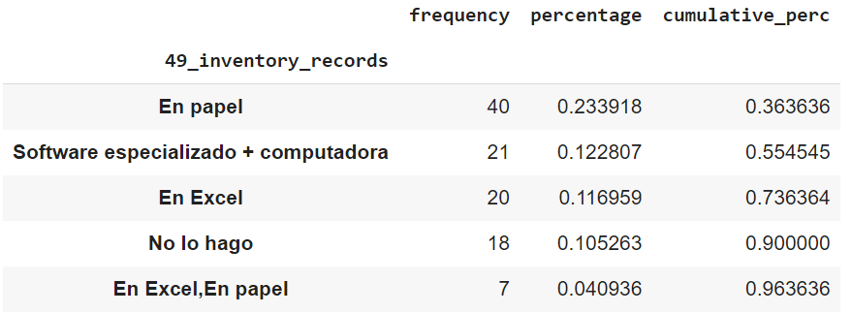

Esta gráfica muestra la que el recurso más utilizado es el papel seguido por softwares de PC

Esta gráfica muestra la que el recurso más utilizado es el papel seguido por softwares de PC

Aquí se muestra que la mayoría declara impuestos

El gráfico evidencia que la mayoría tienen conexión a internet

Este gráfico muestra que existen varias métodos de venta pero en su mayoría se utilizan los celulares

Este gráfico muestra que sin importar el giro todos los negocios aceptan efectivo

Aquí se evidencia que el principal medio de comunicación con los clientes son las redes sociales

En esta gráfica se muestra que son muy pocos lo negocios que manejan créditos para sus clientes

Aquí se muestra que a muy pocos les parecen las plataformas de internet la mayoría se pronuncia en desacuerdo

Aquí se muestra que la mayoría del trato es en persona sin embargo los diferentes opciones que ofrece un smartphone en conjunto lo superan.